8주차 예비보고서

전공: 컴퓨터공학과 학년: 4학년 학번: 20191583 이름: 김태곤

**1. 7-Segment Display에 대해 조사하시오.**

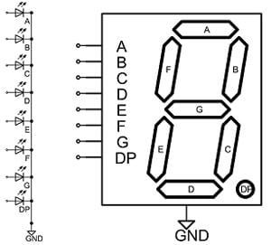7-세그먼트 디스플레이(7-segment display)는 각 숫자와 일부 문자를 표시하기 위해 사용되는 간단한 전자 디스플레이 장치이다. 이 디스플레이는 일반적으로 7개의 개별 LED 세그먼트로 구성되며, 이들이 모여 '8'자 형태를 만든다. 각 세그먼트는 개별적으로 제어할 수 있어 다양한 숫자와 일부 문자를 표시할 수 있다. 이 디스플레이는 주로 디지털 시계, 계산기, 계량기 등에서 볼 수 있으며, 사용자가 정보를 쉽게 읽을 수 있도록 해준다. 7-세그먼트는 효율적이고 경제적인 선택으로, 많은 전자 장치에서 널리 사용된다. 각 세그먼트는 보통 LED(발광 다이오드)나 LCD(액정 디스플레이)로 만들어지며, 각기 다른 방식으로 빛을 발하거나 차단하여 숫자나 문자를 형성한다. 세그먼트는 'A'부터 'G'까지 라벨링되며, 추가로 소수점을 표시할 수 있는 'DP'(Decimal Point) 세그먼트가 있을 수 있다. 7-세그먼트 디스플레이를 제어하기 위해서는 각 세그먼트에 전력을 공급하거나 차단하는 방식으로 이루어진다. 각 숫자나 문자를 표시하기 위해 필요한 세그먼트에만 전력을 공급한다. 예를 들어, 숫자 '1'을 표시하기 위해서는 오른쪽 세로 라인에 해당하는 세그먼트 'B'와 'C'만 활성화한다. 이러한 디스플레이는 간단한 마이크로컨트롤러나 디지털 회로와 연결하여 사용할 수 있으며, 전자공학에서 기본적인 시각적 출력 장치로써의 역할을 한다. 또한, 프로그래밍을 통해 다양한 패턴이나 동적인 표시 효과를 생성할 수 있다.

**2. 7-Segment Display의 동작 원리에 대해 조사하시오.**

|  |  |  |  |  |  |  |  |  |  |  |  |
| --- | --- | --- | --- | --- | --- | --- | --- | --- | --- | --- | --- |
|  | A | B | C | D | a | b | c | d | e | f | g |
| 0 | 0 | 0 | 0 | 0 | 1 | 1 | 1 | 1 | 1 | 1 | 0 |
| 1 | 0 | 0 | 0 | 1 | 0 | 1 | 1 | 0 | 0 | 0 | 0 |
| 2 | 0 | 0 | 1 | 0 | 1 | 1 | 0 | 1 | 1 | 0 | 1 |
| 3 | 0 | 0 | 1 | 1 | 1 | 1 | 1 | 1 | 0 | 0 | 1 |
| 4 | 0 | 1 | 0 | 0 | 0 | 1 | 1 | 0 | 0 | 1 | 1 |
| 5 | 0 | 1 | 0 | 1 | 1 | 0 | 1 | 1 | 0 | 1 | 1 |
| 6 | 0 | 1 | 1 | 0 | 1 | 0 | 1 | 1 | 1 | 1 | 1 |
| 7 | 0 | 1 | 1 | 1 | 1 | 1 | 1 | 0 | 0 | 0 | 0 |
| 8 | 1 | 0 | 0 | 0 | 1 | 1 | 1 | 1 | 1 | 1 | 1 |
| 9 | 1 | 0 | 0 | 1 | 1 | 1 | 1 | 1 | 0 | 1 | 1 |

7-세그먼트 디스플레이의 동작 원리는 각 세그먼트를 개별적으로 제어하여 특정 숫자나 문자를 표현하는 방식에 기초한다. 각 세그먼트는 일반적으로 LED(발광 다이오드)로 구성되어 있으며, 이 LED들이 켜지고 꺼짐으로써 정보를 표시한다. 디스플레이의 각 세그먼트는 'A'에서 'G'까지 라벨이 붙어 있고, 필요에 따라 소수점 위치인 'DP'도 제어할 수 있다. 각 세그먼트는 LED의 작은 구간으로, 전기가 통하면 빛을 발한다. 숫자나 문자를 표시하기 위해 필요한 세그먼트에만 전력을 공급하여 해당 세그먼트를 활성화시킨다. 예를 들어, 숫자 '8'을 표시하려면 모든 세그먼트(A부터 G까지)에 전류를 공급하여 모두 켜야 한다. 반면, 숫자 '1'을 표시하기 위해서는 B와 C 세그먼트만을 활성화시킨다. 7-세그먼트 디스플레이의 동작 원리를 이해하기 위해서는 각 숫자가 어떻게 각 세그먼트를 통해 표현되는지를 보여주는 진리표를 살펴보면 쉽게 이해할 수 있다.

**3. 7-Segment (Anode Type , Cathode Type) 에 대해 조사하시오 .**

7-Segment는 7개의 세그먼트(LED 획)로 구성되어 있으며, 각 세그먼트는 특정 핀에 연결되어 전기적 신호를 받는다. 또한, 각 디스플레이 유닛에는 전체 세그먼트를 공통적으로 제어하는 Common 핀이 하나 또는 두 개 존재한다. 이 Common 핀의 연결 방식에 따라 7-세그먼트 디스플레이는 Anode 타입과 Cathode 타입으로 나뉜다.

Anode Type : Common Anode 타입의 7-세그먼트 디스플레이에서는 모든 LED의 양극이 서로 연결되어 공통적으로 양극 전압에 연결된다. 이 타입에서는 각 세그먼트의 LED를 켜기 위해서는 해당 세그먼트의 음극에 접지(0V)를 제공해야 한다. 즉, LED를 켜려면 음극을 저전압으로 만들어 전위차를 발생시키고, LED를 끄려면 음극을 고전압(양극과 동일한 전압)으로 만든다. Anode 타입에서는 모든 세그먼트의 양극이 연결된 Common 핀이 있다. 이 Common 핀에는 VCC(+) 전압이 연결되고, 각 세그먼트의 음극은 개별적으로 8개의 핀에 연결된다. 이렇게 구성된 시스템에서는 세그먼트를 활성화시키기 위해 각각의 음극에 GND(-) 신호를 제공한다. 즉, 세그먼트를 켜기 위해서는 음극 핀을 접지해야 하며, 이는 음극 핀을 낮은 전압으로 만들어주어야 한다.

Cathode Type : 반대로, Common Cathode 타입에서는 모든 LED의 음극이 서로 연결되어 공통적으로 음극 전압에 연결된다. 이 경우, 각 세그먼트의 LED를 켜기 위해서는 해당 세그먼트의 양극에 고전압을 공급해야 한다. LED를 켜려면 양극을 고전압으로 만들고, LED를 끄려면 양극을 저전압(음극과 동일한 전압)으로 만든다. Cathode 타입에서는 모든 세그먼트의 음극이 연결된 Common 핀이 있다. 이 Common 핀에는 GND(-) 전압이 연결되고, 각 세그먼트의 양극은 개별적으로 8개의 핀에 연결된다. 세그먼트를 활성화시키기 위해 각각의 양극에는 VCC(+) 신호를 제공해야 한다. 따라서, 세그먼트를 켜기 위해서는 양극 핀에 높은 전압을 공급해야 하며, 이는 양극 핀을 고전압으로 만들어주어야 한다.

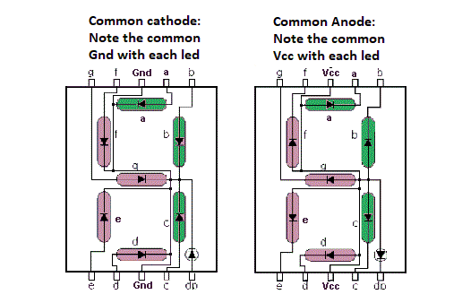

**4. 7-Segment 의 구동 방식에 대해 설명하시오.**

7-세그먼트 디스플레이를 구동하는 방식에는 주로 두 가지가 있다. 정적(static) 구동 방식과 동적(dynamic) 구동 방식으로, 두 방식은 디스플레이의 효율성과 회로 복잡성에 따라 선택된다.

Static 구동 방식 : Static 구동 방식에서는 각 세그먼트를 개별적으로 제어한다. 이 방식에서는 디스플레이의 각 세그먼트에 직접적으로 전원을 공급하거나 차단함으로써 숫자나 문자를 표시한다. 예를 들어, 단일 7-세그먼트 디스플레이를 사용하는 경우, 각 세그먼트(A, B, C, D, E, F, G, 그리고 필요한 경우 DP)는 개별적인 입력 핀을 통해 마이크로컨트롤러나 전자 회로로부터 제어 신호를 받는다. 구현이 단순하고 각 세그먼트의 상태가 지속적으로 유지되기 때문에 밝기가 균일하고 안정적인 장점이 있다. 하지만 사용하는 핀의 수가 많아지고, 여러 digit을 사용할 경우 그만큼 핀의 수가 기하급수적으로 늘어나고 전력 소모가 더 크다.

Dynamic 구동 방식 : Dynamic 구동 방식에서는 여러 개의 디스플레이 digit을 순차적으로 빠르게 켜고 끄는 방식으로 멀티플렉싱을 사용한다. 이 방법은 각 digit의 공통 핀을 순차적으로 활성화시키면서 동시에 해당 디지트의 세그먼트를 적절히 제어한다. 예를 들어, 4개의 디지트가 있을 경우, 각 디지트는 공통 음극이나 공통 양극 핀을 통해 차례로 활성화되고, 각 활성화 단계에서 특정 숫자를 표시하는 데 필요한 세그먼트만 켜진다. 각 digit의 공통 핀을 순차적으로 활성화하면서 세그먼트에 필요한 신호를 전송한다. 이는 빠르게 반복되므로 사람의 눈에는 모든 디지트가 동시에 켜진 것처럼 보인다. Dynamic 구동 방식은 핀 사용을 최소화하며, 전력 소모도 줄일 수 있다. 이런 방식은 대규모 디스플레이 구현에 적합하다. 하지만 복잡한 타이밍과 제어 로직이 필요하고, 각 digit의 밝기가 저하될 수 있다. 또한 깜빡임이 발생할 수 있어, 이를 최소화하기 위한 높은 주파수의 스위칭이 필요하다. 아래 이미지는 Dynamic Display 7Segment의 회로도이다.

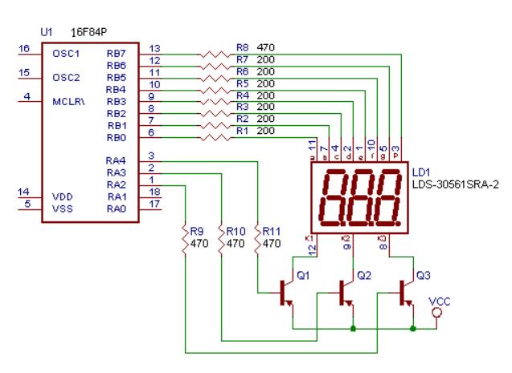

**5. 기타이론.**

지금까지 알아본 7 segment display 외에도 여러 segment display가 존재한다. 그중 14 segment display는 개별적으로 제어할 수 있는 14개의 LED 세그먼트로 구성되어 있으며, 각 세그먼트는 특정 형태의 라인이나 점으로 구성된다. 14 segment display는 상부, 하부 중간 수평 segment 1개씩, 좌우 대각선 segment 각각 2개씩, 좌우 수직 segment 각각 2개씩, 점 segment로 구성되어 있다. 각 세그먼트는 개별적으로 조절 가능하며, 다양한 문자와 숫자를 생성하기 위해 특정 세그먼트를 켜고 끄는 방식으로 작동한다. 이를 통해 사용자는 다양한 알파벳 대소문자와 숫자, 일부 특수 문자를 표시할 수 있다. 14 segment display는 공공 정보 표시판, 시계, 계산기, 기타 여러 전자 기기에 널리 사용되며, 비교적 간단하면서도 다양한 문자를 표현할 수 있는 장점 때문에 선택된다. 7 세그먼트 디스플레이에 비해 더 다양한 문자와 기호를 표현할 수 있다는 것이 주요 장점이다.

